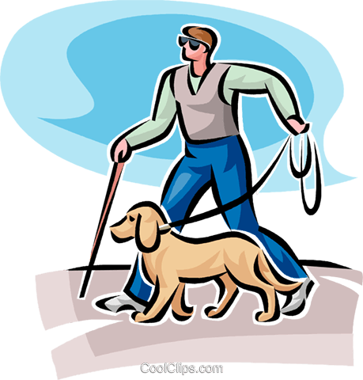
Правила сопровождения инвалида по зрению

- Предлагая свою помощь, направляйте человека, не стискивайте его руку, идите так, как вы обычно ходите. Не нужно хватать слепого человека и тащить за собой.
- Чтобы предложить помощь инвалиду по зрению коснитесь его плеча, чтобы человеку было понятно, что обращаются к нему.
- Опишите коротко, где вы находитесь: например, «в центре зала, примерно в шести шагах от вас, стоит стол», или «слева от двери, как заходишь – кофейный столик», или «стул справа от вас».
- Предупреждайте о препятствиях: ступенях, лужах, ямах, трубах и т.п. Обратите внимание на бьющиеся предметы.
- Используйте, если уместно, фразы, характеризующие звук, запах, расстояние.
- Если незрячий сбился с маршрута, подскажите ему, что находится впереди него, справа и слева. Вы можете предложить незрячему взять себя под руку (при этом идти на пол шага вперед).
- При общении с незрячим не подталкивайте и не тяните его за собой, не толкайте незрячего в спину впереди себя. Он будет чувствовать себя неуверенно.
- В шумном помещении во время разговора не отходите от слепого, не предупредив его об этом. При сильном шуме он может не заметить, что Вы отошли, и продолжать говорить в пустоту пространства. Обнаружив, что Вас нет, он почувствует себя неловко.
- Когда вы общаетесь с группой незрячих людей, называйте каждый раз имя того, к кому вы обращаетесь.

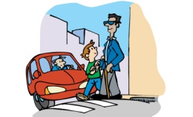
Правила сопровождения незрячих в транспорте и общественных местах
- Если Вы хотите помочь инвалиду по зрению сесть в автобус, троллейбус, вагон электрички, то подведите его поближе к двери, положите руку на поручень, остальное он сделает сам.
- Если хотите помочь незрячему сесть на свободное место, то не усаживайте его, достаточно положить его руку на спинку сидения, и он сориентируется.
- При выходе из автобуса помогите определить, где находится поручень у ступенек автобуса, остальное предоставьте ему самому.
- К ступенькам перед зданием подводите незрячего под прямым углом, то есть лицом к лестнице. На лестнице внутри здания помогите ему взяться за перила, а в гардеробе направьте его руку на вешалку.
- Проходя через узкие двери, впереди слепого, держите его протянутой назад рукой за руку.
- Не оставляйте дверь в помещении полуоткрытой, так как незрячий может удариться. Закройте дверь или полностью откройте ее.

Этика общения с инвалидом
по зрению

- В начале разговора представляйтесь сами и представляйте людей, которые находятся рядом с вами (пришедших с вами).
- Используйте слова: «справа», «слева», «спереди» и т.д. Ни в коем случае не использовать слова «там», «здесь», и т.д.
- Всегда обращайтесь непосредственно к инвалиду по зрению, даже если он Вас не видит, а не к его зрячему сопровождающему.
- Если вы считаете разговор законченным и уходите, предупредите об этом незрячего.
- Вполне корректным считается употребление при общении с незрячими слова «смотреть». Для человека, имеющего нарушения зрения, это означает «видеть руками», осязать.
- Сами предлагайте помощь незрячим. Для этого дотроньтесь до руки человека и задайте вопрос: «Простите, Вам помочь?», «Что именно вы хотите?
- Не навязывайте помощь инвалиду, если он от нее отказывается. Незрячий, как и любой человек, имеет личное пространство, которое оберегает и очень чутко относится к любому вторжению.
- Если хотите пожать руку инвалиду по зрению, то скажите ему об этом.

Не смущайтесь столь обширному списку того, что правильно, а что неправильно. Если сомневаетесь, рассчитывайте на свой здравый смысл и способность к сочувствию. Будьте всегда доброжелательны. Если не знаете, что делать, спросите об этом своего собеседника. Не бойтесь задеть его этим - ведь Вы показываете, что искренне заинтересованы в общении. Если Вы стремитесь быть понятым - Вас поймут.
.

 |  |  |  |  |  |  | Репро, | 2015. — 50 | с. | двухсторонней

Сайт: bckpir.ru
Skype: bckpir
Эл. почта: bckpir@mail.ru

Библиотека в соцсетях: vk.com/bckpir_kostroma ok.ru/profile/568732574129 facebook.com/Библиотека-центр-инвалидов-по-зрению-1528539397461448/

Мы находимся по адресу: 156007, г. Кострома, ул. Некрасова, д. 1-А

Проезд:
троллейбусом № 6, 7

автобусом № 15, 21, 81, 56
маршрутным такси № 11, 51 до остановки
«Зворыкинские дома»

Телефоны:
библиотека (4942) 55-14-71

отдел досуга (4942) 55-16-52

Режим работы:

Понедельник - четверг с 9.00-20.00 Суббота, воскресенье с 9.00-17.00 Пятница - выходной

Каждый последний четверг месяца —

санитарный день

Составитель: Н.С. Смирнова
Компьютерная верстка: Н.С. Смирнова

Ответственный за выпуск: Старкова Н.Р.

Библиотека-центр

культурно-просветительной

и информационной работы инвалидов по

зрению /БЦКПИР/

ПАМЯТКА ВОЛОНТЕРА

Проект «Школа волонтеров»
в рамках конкурса
«Ближний круг»

Кострома, 2021
6+

